携手欧洲，对抗中国，维护西方文明：卢比奥在慕尼黑安全会议上演讲的要点
公众号：丹湖渔翁
发布时间：2026-02-15 08:49:45
原文链接：http://mp.weixin.qq.com/s?__biz=MzAwNjAwNTc3Ng==&mid=2448834716&idx=1&sn=32bde3f7372b4c9cf911d69156c10fed&chksm=8f1115e3b8669cf569045d6ff22ee19c8b2526208504d4011956c2de839fea3fd924a861c9f9#rd
==================================================

封面图片
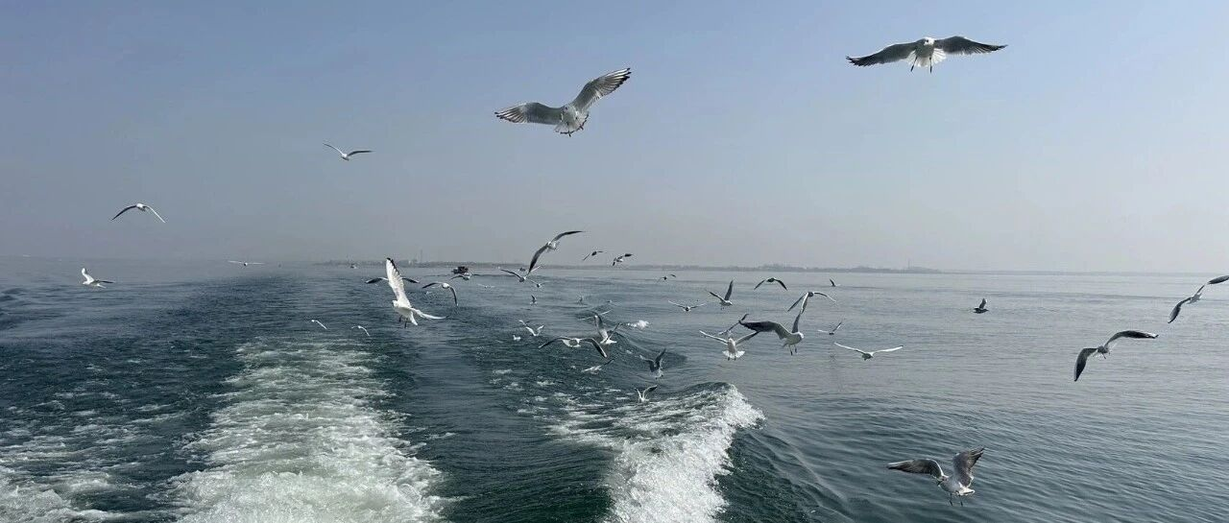

正文
说明：2026年2月14日，美国国务卿卢比奥在慕尼黑安全会议上发表演讲。慕安会是自1963年起在德国慕尼黑举行的国际安全政策年度会议，其座右铭是“通过对话促进和平。”卢比奥花了很多篇幅谈西方文明和欧美联盟。这是他一贯的观点，体现在他制定的《美国国家安全战略》、外交政策、指导制定的《2026年国防战略》中，他一直担心西方文明被“抹除”，强调“非我族类，其心必异”。相比于2025年2月14日万斯在慕安会上对欧洲左派的赤裸裸的指责。卢比奥要高明一些。这次演讲的核心思想其实就一句话：当年美欧一起干掉了苏联，现在应该再度携手，对抗中国，维护西方文明。演讲有5000多字。我将其缩写为1700字。（ ）里的蓝色小字是我添加的说明。如下：一个拯救了世界的历史性联盟。慕尼黑安全会议于1963年开始时，德国乃至整个欧洲大陆都处于被割裂状态，两大阵营严重对立。西方文明悬于一线。但欧洲与美国结成联盟，战胜了对面的邪恶帝国（指苏联），使东方和西方再次融合。“历史终结”的危险错觉。苏联解体之后，人们相信（福山）所称的“历史的终结”：“各国现在都将成为自由民主国家，贸易和商业联系取代国家身份。基于规则的全球秩序（这个过度使用的术语）将取代国家利益。我们将生活在一个没有边界的世界，每个人都成为世界公民。”这是一个愚蠢的想法，它让我们付出了沉重的代价。我们犯错的代价。在这种错觉中，我们拥抱了自由贸易，而（中国等）一些国家则保护它们的经济、补贴它们的公司，导致欧美的工厂被系统地削弱、关闭，欧美被去工业化，失去数百万工作岗位，并把关键供应链的控制权交给竞争对手。（寇注：这么说太无耻了，这难道不是欧美自己选择的结果吗？）。我们把主权外包给国际机构，大规模提高福利支出，却牺牲了防卫能力。同时有些国家（指中国）却在以人类历史上最快的速度进行军事建设，用硬实力追求自己的利益。欧美对自己强加了能源政策，使人民贫困化（寇注：这太无耻了，欧洲能源价格上涨难道不是自己作死导致的吗？）。而竞争对手则利用石油、煤炭和天然气等发展经济，并对付我们。我们打开大门，欢迎大规模移民，这威胁了我们社会的凝聚力、文化的连续性、以及人民的未来。复兴的愿景。欧美一起犯了这些错误。现在应该面对现实，反思、重建。美国将再次承担复兴和恢复的任务，并希望与欧洲携手同行，因为美欧本是一家，同属西方文明，有共同的历史、信仰、文化、遗产、语言、祖先。严肃地呼吁。美国在提出这种建议时，直接而急切，因为我们深切关心欧美的未来，希望欧洲强大，相信欧洲必将生存下去，我们的命运交织在一起。我们在捍卫什么？我们正在捍卫一个伟大的文明，它有理由为自己的历史感到自豪，对自己的未来充满信心，并致力于成为自己经济和政治命运的主人。欧洲的遗产和承诺。欧洲在历史上产生了自由思想的火种，给了世界法治、大学和科学革命，产生了文艺天才。我们为这些遗产而自豪，将共同构想和塑造我们的经济和政治未来。扭转破坏性的政策。去工业化这种政策，剥夺了欧美的财富、生产能力和独立性。欧美失去了供应链主权，使自己依赖于别人。大规模移民则是一场正在改变和破坏整个西方社会稳定的危机。欧美可以一起实现再工业化。 但不应该只关注军事合作和恢复过去的产业，还应推进共同利益和新领域，发展商业太空旅行、尖端人工智慧、工业自动化、柔性制造，为关键矿产创建一个不受其他大国（指中国）敲诈的西方供应链，并努力在全球南方经济中争夺市场份额。 欧美要团结起来，重新控制产业和供应链，而且要在21世纪的先进领域领先。边境管制与国家主权。必须控制国界，决定谁以及有多少人移入。这不是仇外，而是国家主权的基本行为，是为了消除对我们社会结构和文明本身的紧迫威胁。改革全球秩序。不能再把全球秩序置于人民和国家利益之上。不需要放弃我们制定的国际协作体系，也不需要拆除我们共同建立的全球机构（指联合国等机构），但它们必须改革、重置。志同道合，携手共进。在1945年之前的5个世纪里，西方一直在扩张（寇注：毫不掩饰对外侵略的历史）但在1945年，西方自哥伦布时代以来第一次收缩。 欧洲一片废墟，受到共产主义的威胁。当时与现在一样，许多人相信西方主宰的时代已经结束。但我们的前辈们拒绝接受这一点。现在，川普总统领导美国希望与欧洲再度携手、重做此事。所以我们不希望欧洲软弱。我们想要能够自卫的、为自己的文化和遗产感到自豪的盟友，他们明白我们是同一伟大而高贵的西方文明的继承人，愿意并能够和我们一起捍卫它。让我们重振古老的友谊，重建人类历史上最伟大的文明。我们想要一个重新振作的联盟，一个面向未联盟，一个准备保卫人民、维护我们的利益、并维护行动自由的联盟，使我们能掌握自己的命运，而不是为了全球福利、和为历史赎罪的联盟，一个关键必需品不依赖他人的联盟。这个联盟将是西方共同认可的。欧美将共同行动，恢复理智的外交政策。阻止今天威胁美欧的“文明抹除”势力。（寇注：之前卢比奥曾经多次提到关于文明抹除问题，点击1、2）。美国的欧洲遗产。对美国人来说，我们的家在西半球，但我们永远是欧洲的孩子。（寇注：下面回顾历史，说了很多煽情的话，略）我们的历史和命运将永远相连。 二战之后，我们曾一起反对东方的暴政，击败苏联共产主义。今天，我在这里明确指出，美国正在为繁荣的新世纪开辟道路，我们希望与欧洲再度携手共进，直面并拥抱新的机遇。昨天已经过去，未来即将到来，等待我们的是共同的命运！谢谢你们！（封面：我家乡的海鸥）
==================================================
爬取时间：2026-02-15T20:47:52.799391

